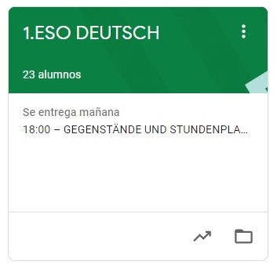

1º ESO DEUTSCH
HAUSAUFGABEN VOM 15. BIS 19. JUNI
- YA SE HAN ACABADO LAS CLASES EN ESTA MATERIA. DE TODOS MODOS, UNA VEZ A LA SEMANA, NOS PONDREMOS EN CONTACTO PARA ACLARAR DUDAS A TRAVÉS DE VIDEOCONFERENCIA SI EL HORARIO SE AJUSTA ADECUADAMENTE A LA SITUACIÓN DE TODOS LOS ALUMNOS.

ESTA SEMANA NO HAY TAREAS DEBIDO A QUE ESTAMOS EN SEMANA DE EVALUACIÓN FINAL Y HAY PENDIENTES EXÁMENES DE RECUPERACIÓN.

